«Павлодар қаласының Бауыржан Момышұлы атындағы ЖОББМ» ММ бойынша «Рухани жаңғыру» бағдарламасын жүзеге асыру бойынша үш жылда атқарылған жұмыстардың есебі
Елбасының «Болашаққа бағдар: рухани жаңғыру» атты мемлекеттік бағдарламасы мектептегі білім беру және тәрбие үрдісінде «Тәрбие және білім», «Атамекен», «Рухани қазына», «Ақпарат толқыны» кіші бағдарламалары арқылы тәрбие жұмысының қазақстандық патриотизм мен азаматтық-құқықтық тәрбие, ұлттық тәрбие, отбасы тәрбиесі бағыттарындағы іс-шаралар, тәрбие сағаттары арқылы жүзеге асса, білім беруде пән мұғалімдері оқу тақырыптарына кіріктіру арқылы өткізеді.
2017-2018 оқу жылында «Рухани жаңғыру 3 д бағдарламасын оқу-тәрбие үрдісіне еңгіздің механизмдерін, проблемаларын шешу жолдары » тақырыбында педкеңес ұйымдастырылып, пән мұғалімдері өзінің жүргізіп отырған пәндеріне қалай байланыстыруға болатындығы жөнінде презентациялық жұмыстарын көрсетті.Осы педкеңес қалалық әдістемелік сайыста 3 - орынға иеленді. Осы жұмысты таныстырған ДОЖО Бекмурзинова Г.А. Майбасова Г.О
Осы бағытта Рухани жаңғыру аясында ұйымдастырылған «Менің отаным-Қазақстан» кіші жобасы аясында балалар шығармашылығының облыстық кезеңінде «Менің отбасым-менің елім» жобасы бойынша 8 «д» сыныбы 3 дәрежелі дипломмен марапатталды.
«Алтын қазына» кіші бағдарламасы бойынша қыз балалармен «Ұлт нақыштары», «Сәндік қолданбалы өнер» т ақырыбында ауқымды сабақтар жүргізілді, ұл балалардың қолынан шыққан әр түрлі ұлттық аспаптар, қарулар,ұлттық ыдыстар жасалынып, оларды барлық оқушылар онымен танысу мақсатында «Виртуалды көрме жасалынды» ,Бауыржан Момышұлы ерлігін насихаттау және басқа да осы өңірден шыққан батыр аталар жөнінде ақпарат беру мақсатында «Ерлік даңқы» виртуалды музей жасалынынды.
Рухани жаңғыру бағдарламасын жүзеге асыру қалалық мәдени ұйымдары мен мекемелерінің , қосымша білім беру ұйымдарының бірлескен шараларымен жүзеге асады. Олар: Павлодар облысының М. Катаев атындағы оқушылар Сарайы, С. Торайғыров атындағы облыстық әмбебап ғылыми кітапханасы, Г. Потанин атындағы өлкетану музейі, Бұхаржырау атындағы әдебиет пен өнер музейі, Д. Багаев атындағы көркемсурет мұражайы, орталық балалар кітапханасы, Майра Шамсутдинова атындағы мұражай, «Жігер» клубы, тіл орталықтары мен музыка мектептері, спорт мектептері, облыстық драма театрлары т.б . Осы орайда, 2018-2019 оқу жылында директордың тәрбие ісі жөніндегі орынбасары Б. А. Сибанбаеваның ұйымдастыруымен «Жалпыадамзаттық және ұлттық құндылықтар негізінде жан-жақты үйлесімді дамыған тұлға тәрбиелеуде мектептен тыс ұйымдардың ролі» тақырыбында мұғалімдерге арналған мектепішілік педсеминар өткізілді. Оған қаламыздағы С. Торайғыров атындағы облыстық әмбебап ғылыми кітапхана қызметкерлері, Орталық балалар кітапханасы, Бұхар жырау атындағы әдебиет пен өнер музейі, Г. Потанин атындағы тарихи-өлкетану музейі басшысының орынбасары, «Дос» балалар мен жасөпірімдер клубының меңгерушісі қатысып, тарихи-мәдени мұра, өнегелік құндылықтар, тарихи-мәдени мұра , әйгілі есімдер, жергілікті туризмге қатысты атқарылатын жоспарларымен танысып, бірлескен жобаларға қатысуға шақырды.
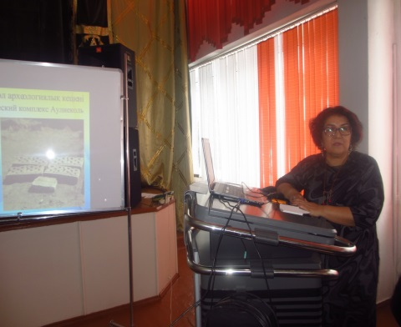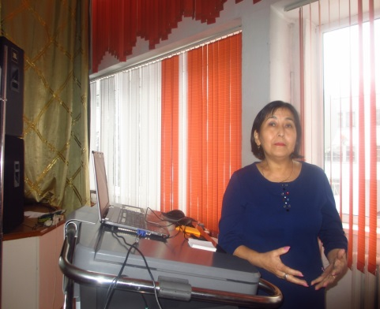
Г. Потанин атындағы Бұхар жырау атындағы әдебиет пен тарихи-өлкетану музейі басшысының өнер музейі басшысыныңорынбасары орынбасары Алиева Гүлжанат Мағазқызы Абенова Мағзия Қайырбекқызы

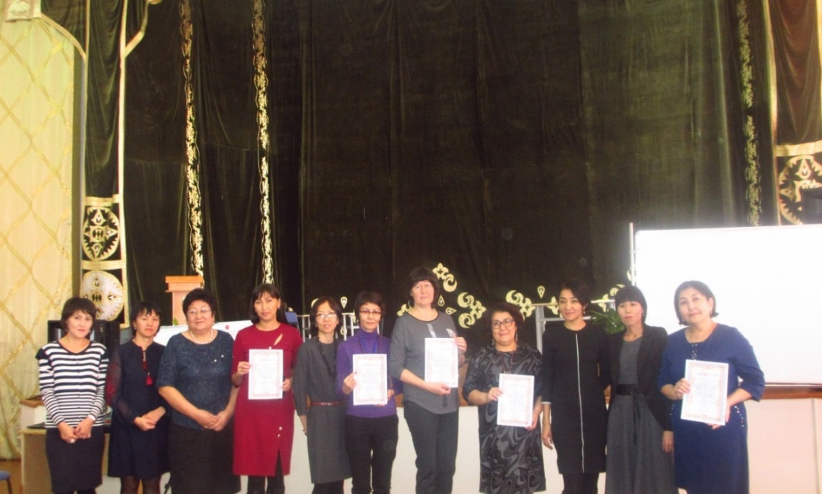

Келген қонақтарды мектеп әкімшілігінің алғыс хатымен марапаттау
«Тәрбие және білім» бағдарламасына сәйкес, өлкетану білімін оқыту оқушылардың рухани-құндылық және тәжірибелік бағдарлануына ықпал етеді және оқу пәндері,тәртіп ,сондай-ақ сыныптан тыс факультативтік сабақтар мен үйірме жұмыстары арқылы жүзеге асырылады. Оқушылар «Ұлттық таным», «Абайтану», «Латынша үйренейік», «Жас бауыржаншы», «Сөз өнері» сияқты факультативтік сабақтарда шешендік өнер, ұлттық құндылықтар, Абай мұралары жайында мол мағлұмат алады және домбыра, асық, тоғызқұмалақ үйірмелері арқылы ұлттық музыка өнері мен ойындардың қыр-сыры үйретіледі. Оқушылар «Асық», «Тоғызқұмалақ» ойындары бойынша турнирлерге қатысып, жоғары нәтижелерге қол жеткізуде. Асық атудан 9-в сынып оқушысы Мулюков Мейірлан 1-орынға ие болып, республикалық кезеңге жолдама алды.
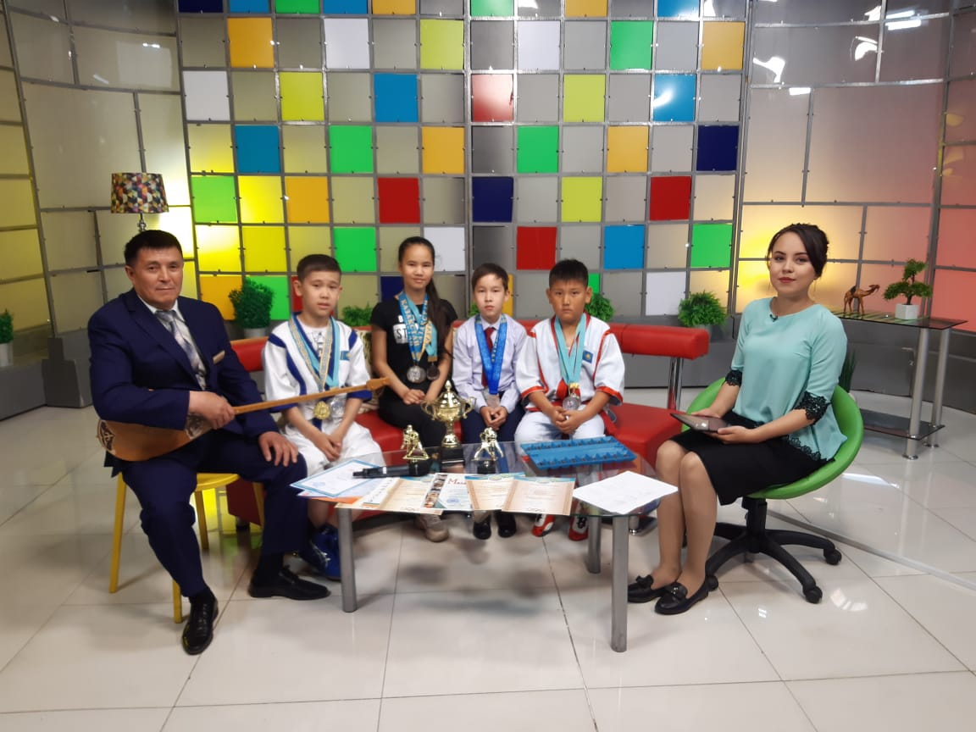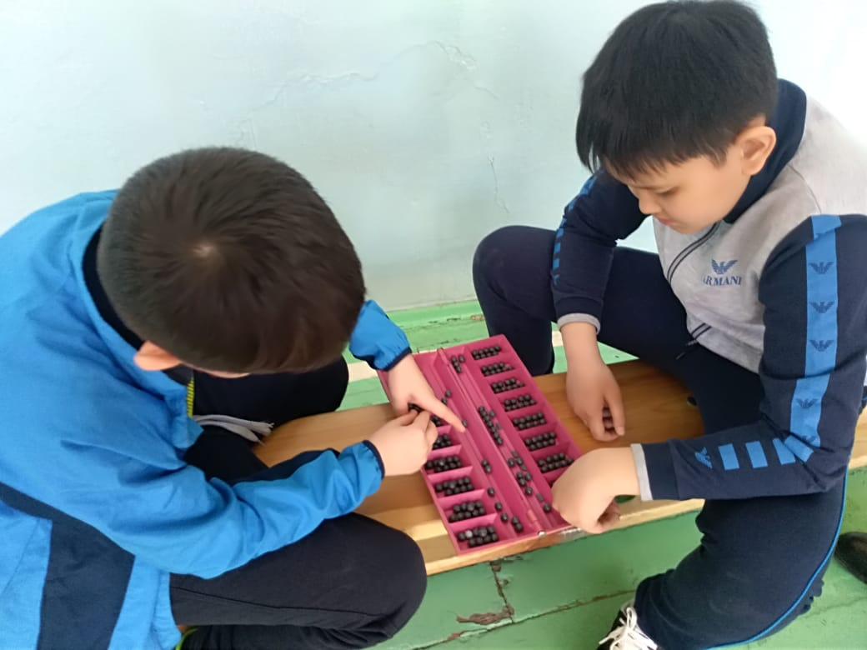
Тоғызқұмалақтан 48 –қалалық спартакиада
жеңімпаздары Ертіс телеарнасында қонақта.
Жетекшісі:денешынықтыру пәні мұғалімі
Шегебаев Қайырбек Кенанұлы
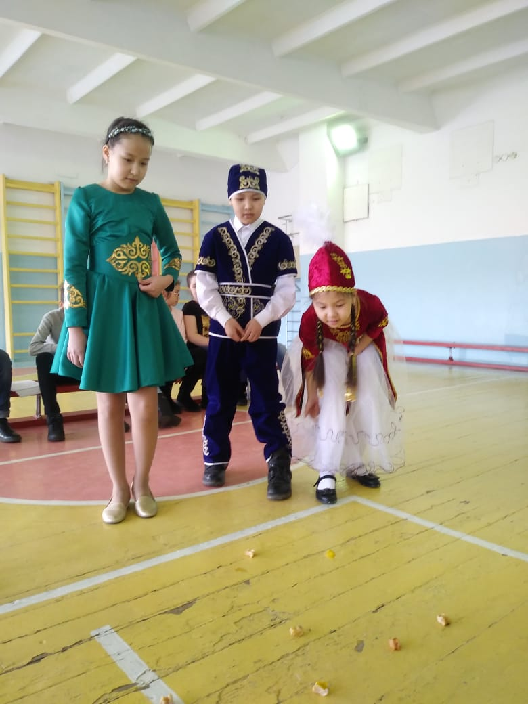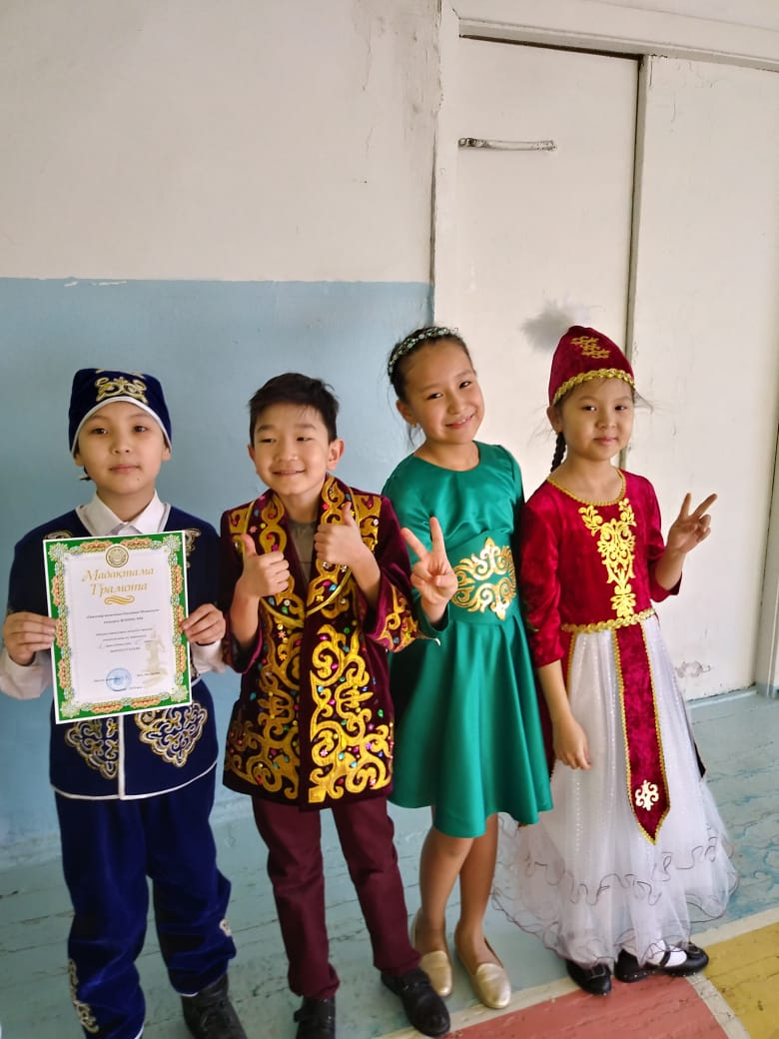
2018-19 оқу жылында көрнекті мемлекет және қоғам қайраткері, ақын, сценарист, еліміздің Мәдениет саласына еңбегі сіңген артисі ардагер Жабықбаев Секербек Айтқалиұлының бастамасымен ұлттық дәстүрді насихаттау мақсатында Бата беру жобасы қолға алынды .

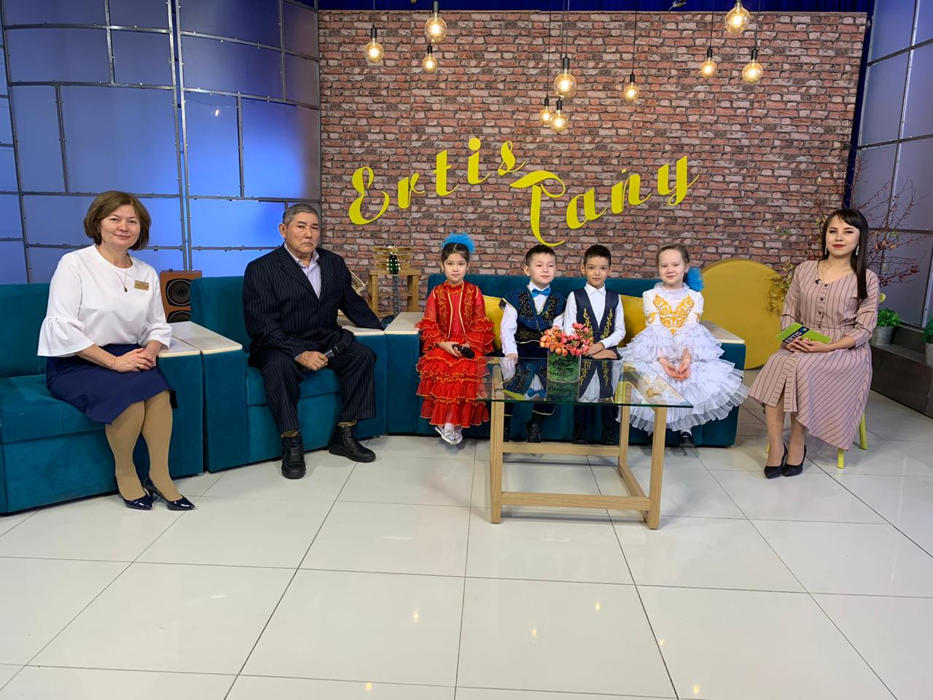

Бата беру сыныбының оқушылары Ертіс телеарнасында қонақта.

Павлодар облысының Қазақстан халық Ассамблеясы хлықаралық «Қазақ тілі» қоғамы облыстық филиалының ұйымдастыруымен өткен «Батамен ел көгерер» атты бата беру сайысында 8-сынып оқушысы Төлеген Еркебұлан 1-орынға ие болды.
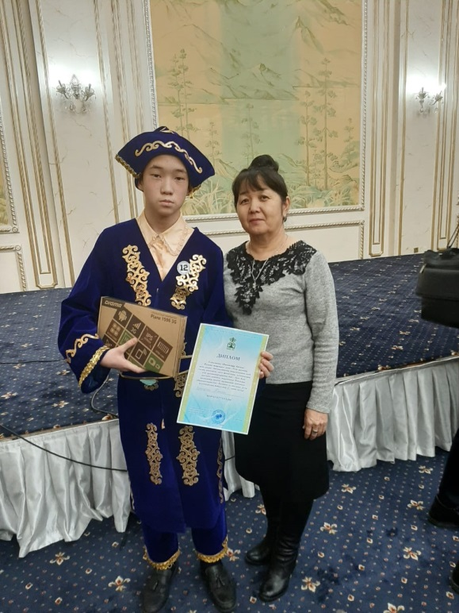
2018-2019 оқу жылынан бастап әр айдың екінші аптасында тұрақты түрде сыныптарда «Ұлттық тәрбие бастаулары» бағытындағы тәрбие сағаттары өткізіледі. Ұлттық сана, өнер, салт-дәстүрді жаңғырту, насихаттау мақсатында 2- жыл қатарынан 9- сыныптар арасында «Наурыз аруы», 3-сыныптар арасында «Бала сұлтан» сайысын өткізіліп отыр.

Бала сұлтаны сайысының жеңімпаздары
«Наурыз аруы» байқауы
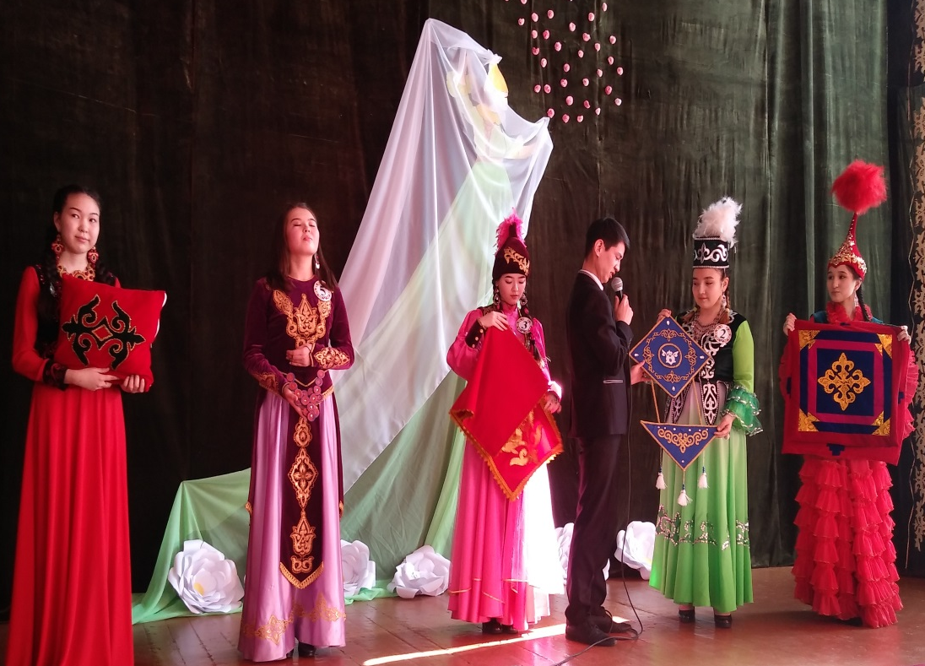
Мектебіміз Кеңес Одағының батыры, жазушы, екінші дүниежүзілік соғыстың даңқты жауынгері Бауыржан Момышұлының есімімен аталатын болғандықтан, оқу-тәрбие ісінде Момышұлының мұраларын, ерлігін мектеп оқуларыныа насихаттау, патриоттық тәрбие беру, батыр рухында тәрбиелеуге жоғары мән беріледі. Жыл сайын желтоқсан айында Б. Момышұлының туған күні қарсаңында онкүндік шаралары өткізіледі және «Бауыржан тағылымы» бағытында тәрбие сағаттары, ерлік сабақтары өткізіледі. «Рухани жаңғыру» бағдарламасы аясында 2018 -2019 оқу жылынан бастап екінші жыл мектеп оқушылары арасында «Бауыржан оқулары» сайысы өткізіліп келеді.
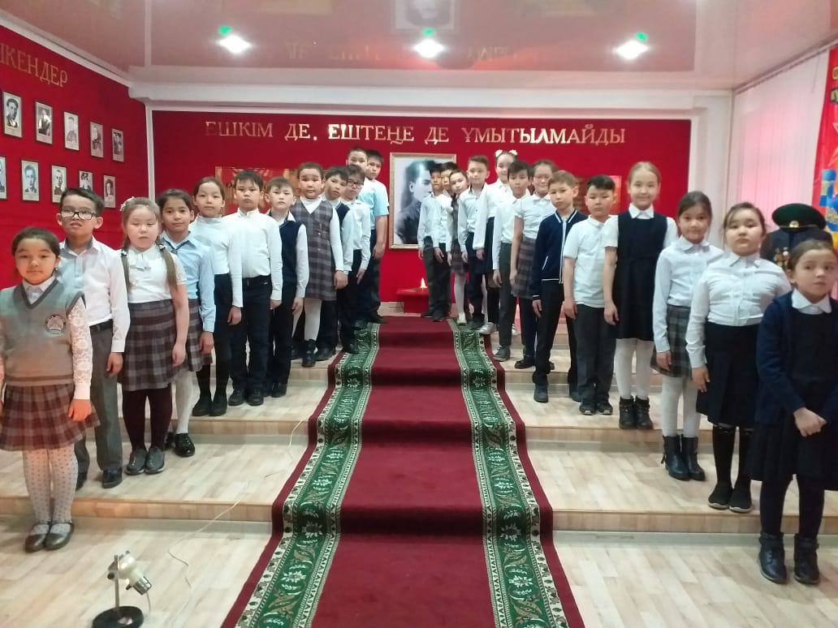
Мектептегі батыр мұражайындағы ерлік сағаты
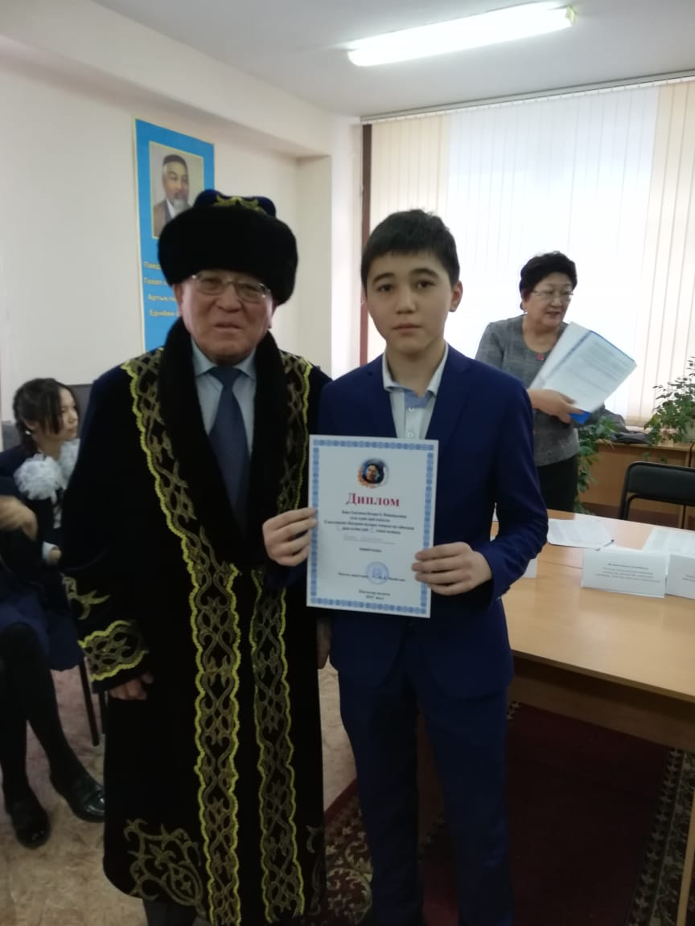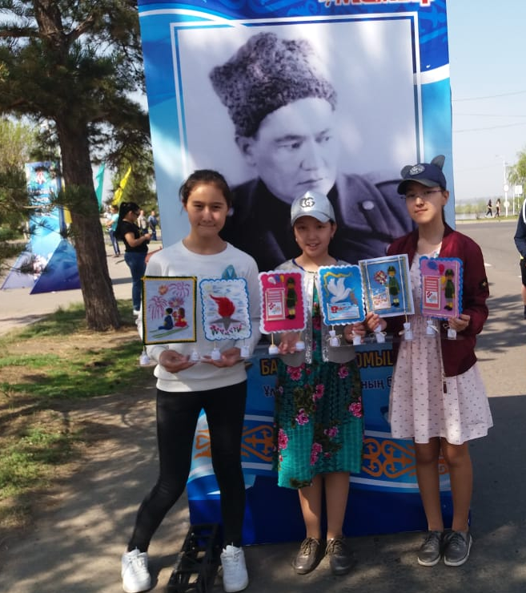
Бауыржан оқулары «Алтын ине» үйірмесінің мүшелері Ұлы
байқауының жүлдегері Жеңіске арналған қалалық шарада
Мектепте «Павлодар өңірінің әйгілі есімдері» бағытында тақырыптық кештер мен тәрбие сағаттары тұрақты өткізіліп тұрады.
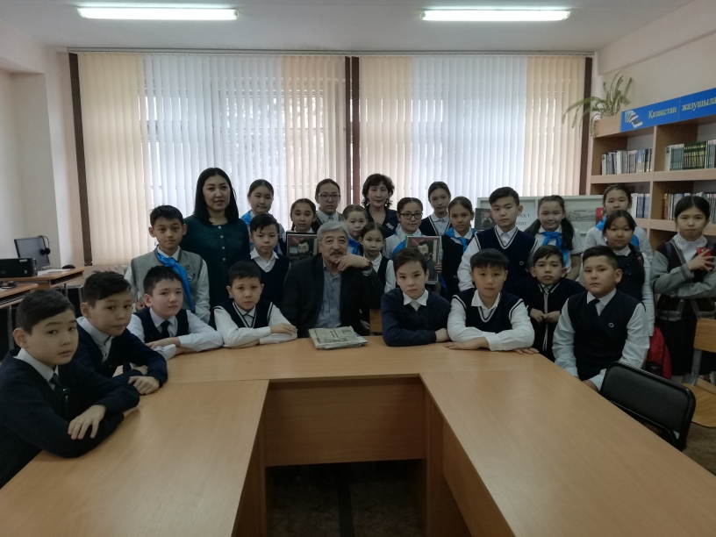
Ертіс өңірінің суретшісі, Қазақстан суретшілер Одағының мүшесі, Президент сыйлығының иегері Қабдылғалым Насырұлы Қаржасовтың 65 жылдық мерейтойына арналған танымдық тақырыптық тәрбие сағаты
Оқушылар Павлодар облысының М. Катаев атындағы оқушылар Сарайы, С. Торайғыров атындағы облыстық әмбебап ғылыми кітапханасы, Г. Потанин атындағы өлкетану музейі, Бұхаржырау атындағы әдебиет пен өнер музейі, Д. Багаев атындағы көркемсурет мұражайы, орталық балалар кітапханасы, Майра Шамсутдинова атындағы мұражаймен тығыз байланыс жасап, түрлі сайыстарға қатысып отырады.
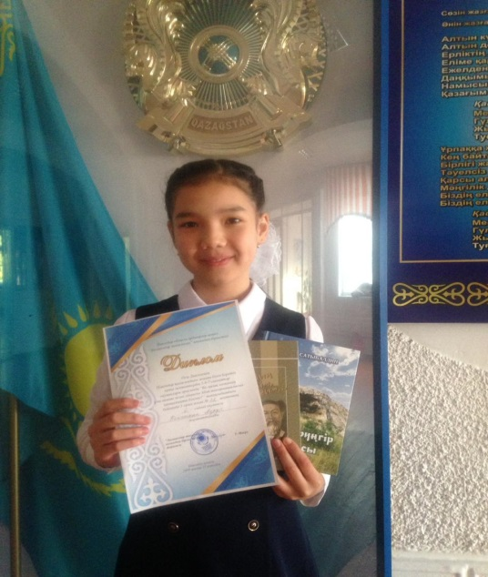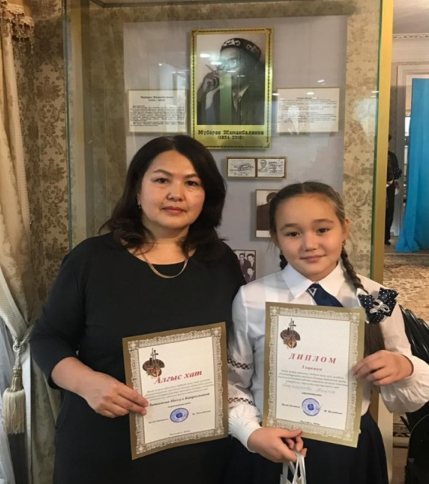
Сол жақта Қалалық «Абай оқулары» сайысының 1-орын иегері Кенхан А.
Оң жақта Е. Ерботин, М. Жаманбалинов оқуларының 1-орын иегері 4-сынып оқушысы Абылгазыева Талшын
2017-2018 оқу жылынан бастап тұрақты түрде Облыстық Ақсақалдар Кеңесі жанындағы «Ақсақалдар тағылымы ҚБ» мүшелерімен тығыз байланыс орнатылған. Еңбек ардагерлері ұлттық тәрбиеге қатысты ақыл-кеңестер айтып, кездесулерге келеді.
Биылғы оқу жылында Облыстық Ақсақалдар Кеңесі жанындағы «Ақсақалдар тағылымы» ҚБ мүшесі еңбек ардагері зейнеткер Қуат Әбусейітов атындағы «Сағым жылдар» ансамблінің төрайымы Елеукенова Бақытжамал Тұманқызы бастаған адамдар қыз тәрбиесіне арналған тағылымды әңгімелер айтып, өмірлік тәжірибелерімен бөлісті.
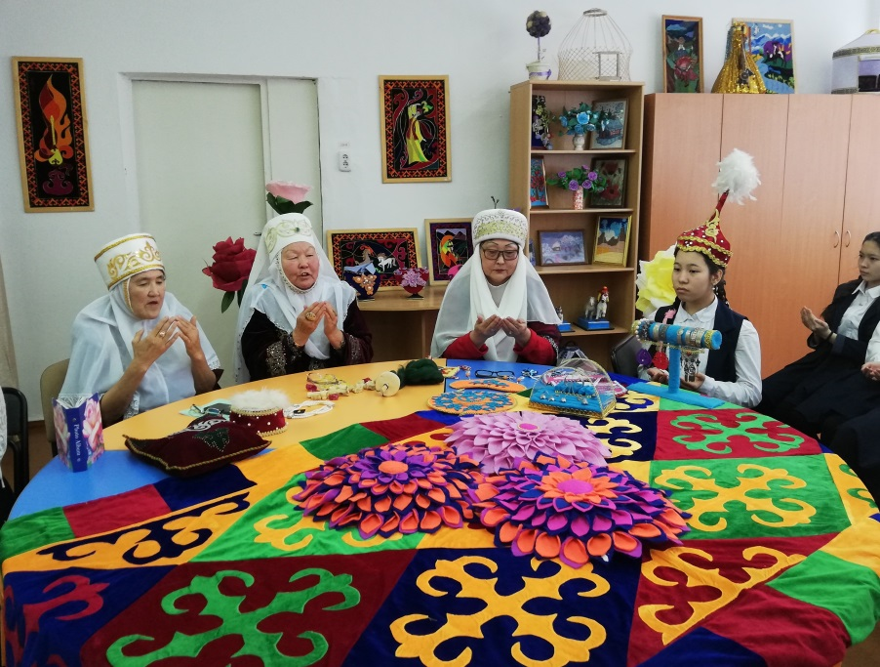
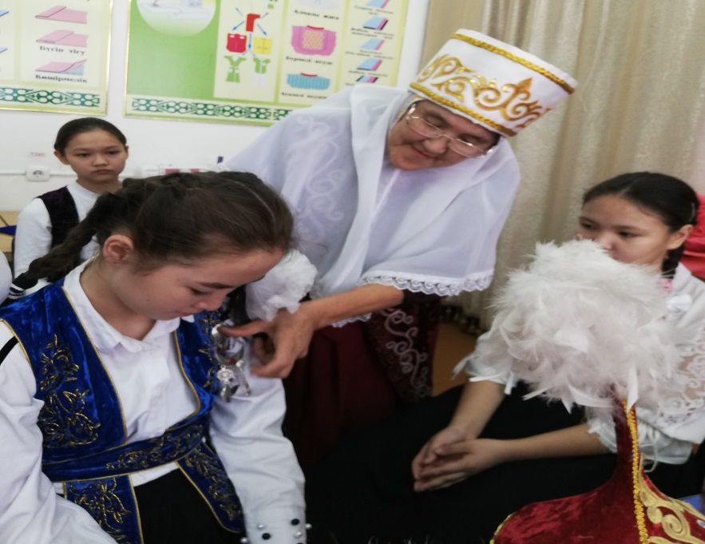
А. Құнанбаевтың 175 жылдығына орай мектепте түрлі шаралар ұйымдастырылды, сонымен қатар оқушылар қала көлемінде өткізілген шараларға қатысып, көзге түсті. «Абай тағылымы –халық даналығы» атты тәрбие сағаттары, «Абайды оқы, таңырқа» кітапханалық сағаты өтті. Қыркүйек айында Павлодар облысы ардагерлер кеңесі «Ақсақалдар тағылымы» ҚБ ұйымдастыруымен өткізген қалалық «Абай оқулары» сайысына Амангелді Әсемгүл, Кенхан Ақнұр қатысып, Кенхан А. 1-орынға ие болды. Қыркүйек айында белгілі абайтанушы Д. Әсеновтің қатысуымен кездесу өткізілді.
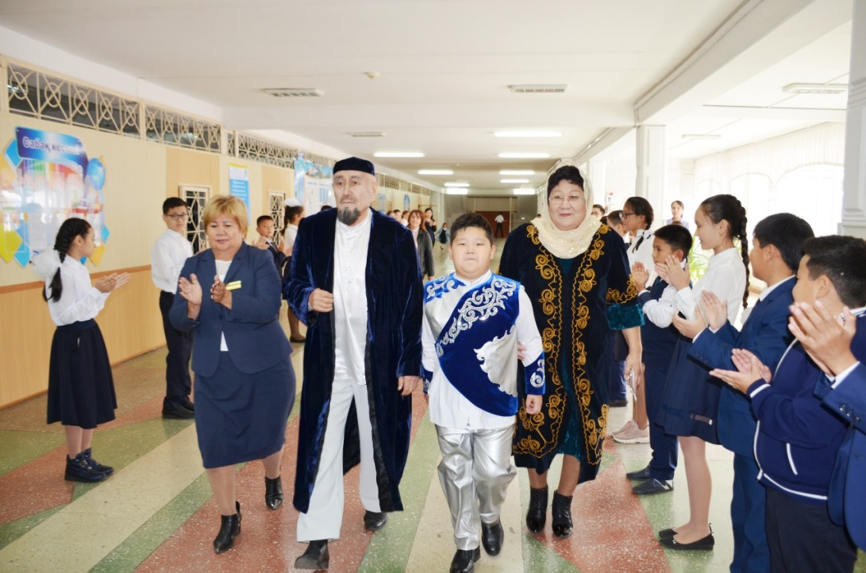
Абайтанушы Даниал Әсеновпен кездесу
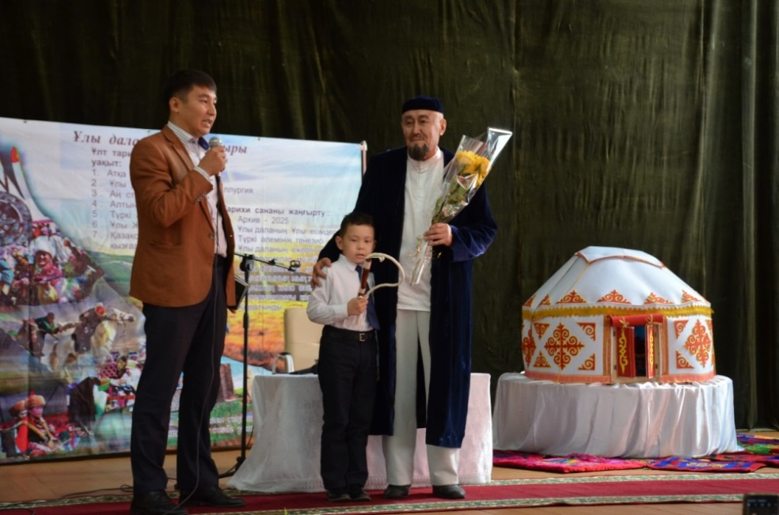
Қазақ тілі және әдебиеті апталығында 5-11-сынып оқушылары арасында латын графикасынан жалпыхалықтық диктант өткізіліп, 270-тен астам оқушы қамтылды.
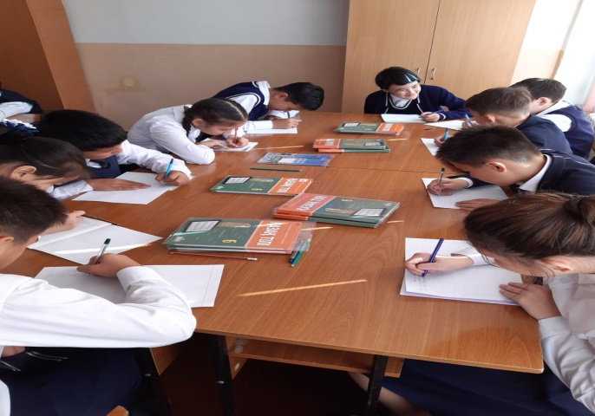
Латын графикасын үйренуге байланысты жалпыхалықтық диктант 5-сынып
Экология және абаттандыру бағытында мектеп территориясын тазалау мақсатында қыркүйек, қазан айлары барысында эко-сенбіліктер жүргізілді.
Оқушыларға ұлттық тәрбие беру мақсатында «Қыз бала және ұлттық тәрбие», «Анаға қарап қыз өсер» тақырыптарында отбасылық сайыс өткізілді.
Осы өңірден шыққан танымал тұлғалардың өнегелі өмірін насихаттау мақсатында фин және ҰОС-ң ардагері, Павлодар қаласының Құрметті азаматы Р. Аликовтің 100 жылдығына орай «Ерекше тағдырлы жан» атты әдеби-азды кеш өткізілді, аталған шараға еңбек ардагерлері мен Р. Аликовтің отбасы, туыстары шақырылды.
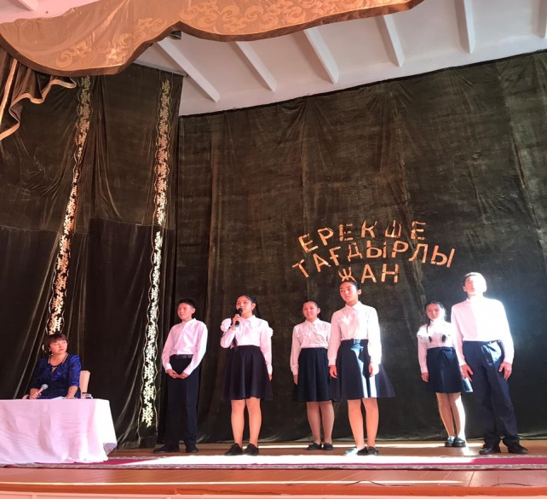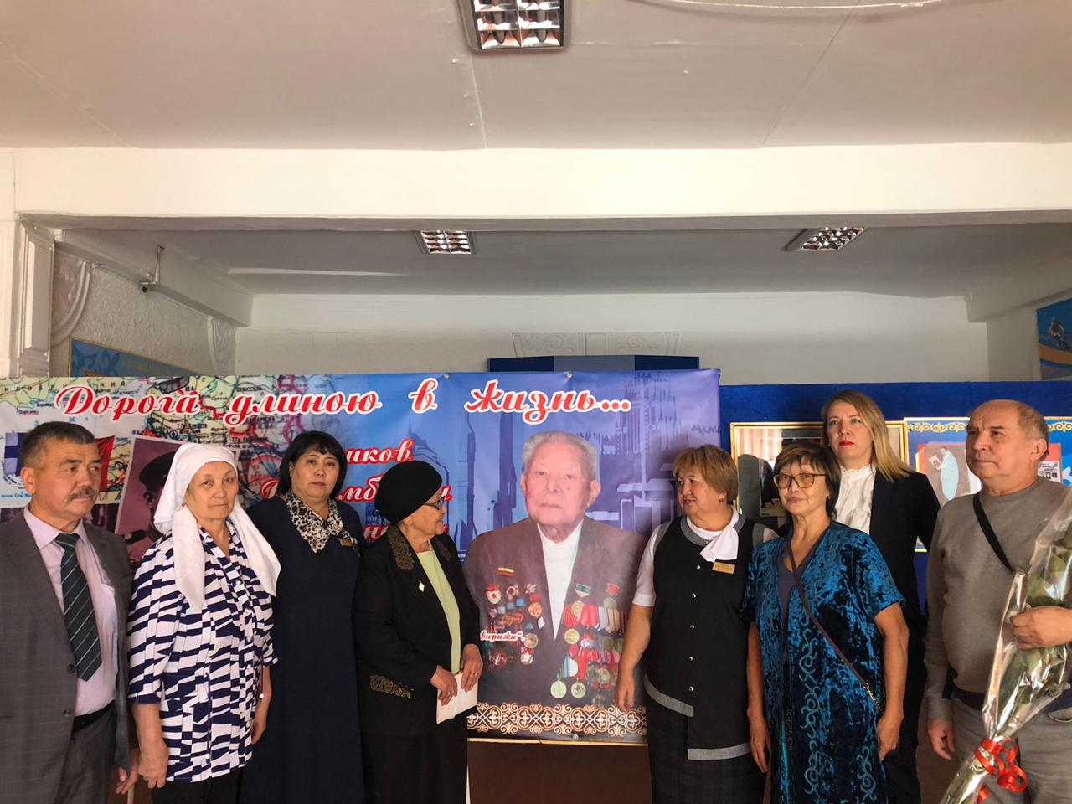
Фин және ҰОС-ң ардагері, Павлодар қаласының Құрметті азаматы Рахымберді Жақияұлы Аликовтің 100 жылдығына орай «Ерекше тағдырлы жан» атты әдеби-сазды кеш
«Туған жер» бағдарламасының 2-бағыты бойынша, халықты қайырымдылық жасауға, демушілікке өз ерікімен қатысуға ынталандыру , көмекке мұқтаж адамдарды қолдау мақсатында , қайырымдылық акциясы ұйымдастырылып, оқушылар бастауыш сынып оқушысы А. Усиноваға 6000 теңге көлемінде ақшадай көмек жасады.
Оқушыларды өлке тарихын зерделеуге ынталандыру мақсатында 1-сыныпта «Бауыржан батыр тағылымы », 3-4-сыныптарда «Туған өлке тарихы: Павлодар қаласына 300 жыл» тақырыбында тәрбие сағаттары өтті.
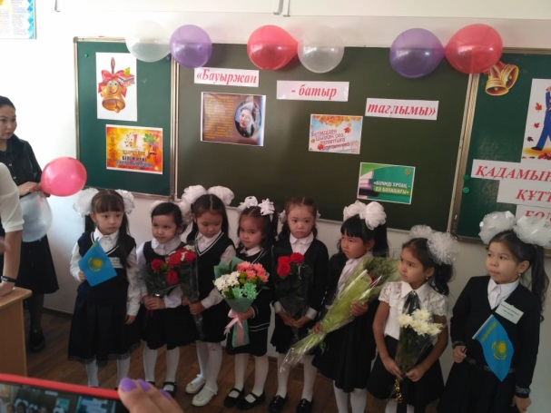
1-сынып «Бауыржан батыр тағылымы » тәрбие сағатынан көрініс
Жыл сайын мектепте Қазақстан Республикасы білім беру ісінің үздігі мектебіміздің құрметті азаматы, зейнеткер ұстазы Тайгуллин Аманкелді еске алуға арналған. «Ұстазға ьағзым-ұрпаққа тағылым» атты еске алу кеші мен қала мұғалімдері арасында волейбол турнирі өткізіледі.
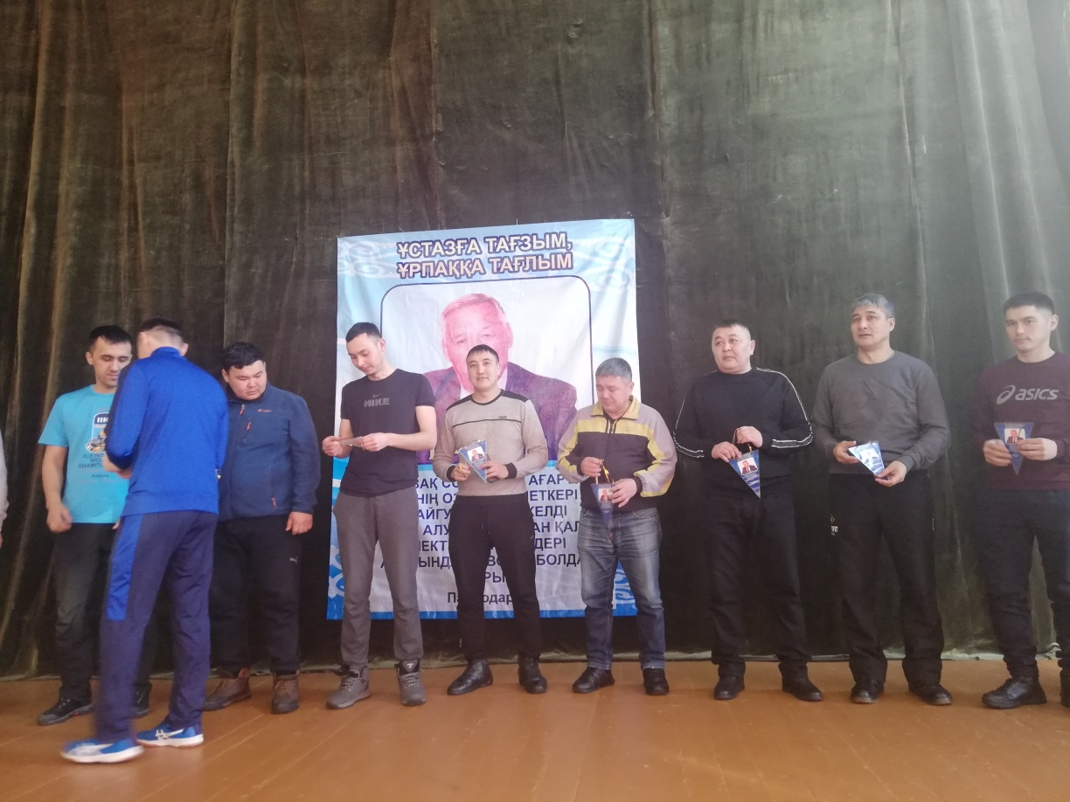

Директордың тәрбие ісі жөніндегі орынбасары: Б. А. Сибанбаева

